Моя педагогическая находка «Игрушка-плясун»
Детство - самое лучшее время в жизни каждого человека. Оно навсегда остаётся в нашей памяти. И, конечно же, одним из ярких воспоминаний являются детские игрушки, сделанные своими руками, именно эти игрушки будут помниться ребёнку дольше всего, потому что вложена частичка его души.
Все дети, без исключения, обожают подвижные игрушки.
Представляю вашему вниманию- «Игрушка-плясун»
С плясунами можно играть, использовать их в период адаптации детей раннего возраста для снятия эмоционального напряжения, сделать их актёрами театра, использовать как сюрпризный момент в процессе образовательной и воспитательной деятельности.
Данная методическая разработка направлена на гармоничное формирование личности ребёнка.
«Игрушка – плясун» обладает – доступностью, бюджетностью в изготовление, применением во всех возрастных группах, презентабельностью.
В магазинах есть самые разные куклы – простые и сложные, добрые и злые. Некоторыми может управлять даже ребенок, другие предназначены для опытных кукловодов. Но ничто не сравнится с куклой, изготовленной самостоятельно.
Во-первых, такая кукла будет существовать в единственном экземпляре.
Во-вторых, ее можно будет наделить любыми чертами внешности и, соответственно, характера.
В-третьих, процесс изготовления такой куклы обязательно будет интересным как ребенку, так и взрослым.
Цель:
Способствовать формированию интереса к творческой деятельности, развивать художественно – творческие и конструкторские способности познавательный интерес и практические умения детей через изготовление игрушки - плясуна.
Задачи:
Образовательные:
-познакомить с игрушкой - плясуном;
- формировать представления об изготовлении конструкции;
- закреплять навыки анализа конструкции изделия, чтения эскиза, планирования работы, организации рабочего места, выполнения работы по плану;
- совершенствовать навыки выполнения технологических операций: разметки деталей, вырезание, скрепление.
Развивающие:
- развивать логическое, конструкторское, технологическое, образное, художественное мышление, зрительную память, мелкую моторику рук, пространственное воображение
Воспитательные:
- воспитывать ответственность за выполнение работы,
- способствовать воспитанию культуры труда: соблюдение правил безопасной работы инструментами и правил санитарной гигиены; технологической культуры (грамотного выполнения последовательности конструкции, рационального использования времени, экономного расходования материалов, аккуратности в работе); художественно-эстетического вкуса, творческой активности, усидчивости, трудолюбия.
Планируемые результаты:
Ребенок оперирует игрушкой - плясуном;
имеет представление об изготовлении конструкции;
использует навыки анализа конструкции изделия, чтения эскиза, планирования работы, организации рабочего места, выполнения работы по плану;
использует навыки выполнения технологических операций: разметки деталей, вырезание, скрепление.
ответственное выполнение работы,
Развитие художественно-эстетического вкуса, творческой активности, усидчивости, трудолюбия.
Инновационная составляющая:
использование технических возможностей:
-распечатка на цветном принтере, придает эстетичный вид игрушке
-ламинация качественной пленкой, которая способствует длительному использованию
Методы и приемы
Наглядный метод:
-показ предметов
-показ образца
-показ способа действий
-демонстрация выполненной игрушки
Игровые методы:
-сюрпризный момент
-создание игровой ситуации
Словесные методы:
-загадывание и отгадывание загадок
-беседа
-рассказ педагога
-рассказы детей
-чтение художественной литературы

Технология изготовления:
Материалы и оборудование:
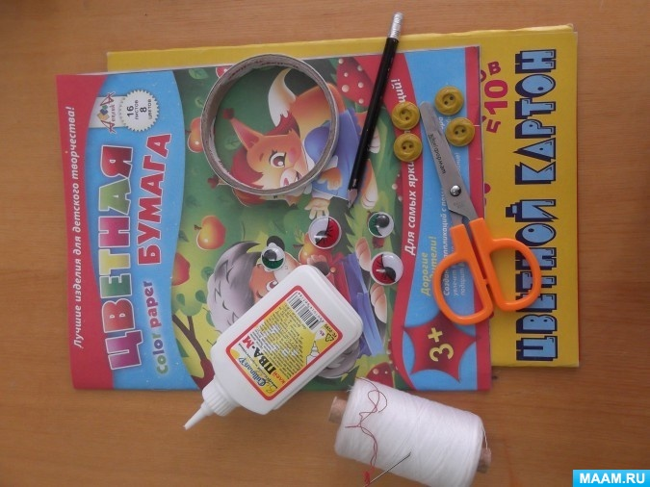
-ножницы;
-шаблоны будущей поделки;
-проволока;
-карандаши,
-фломастеры,
-гуашь,
-кисти,
-клей,
-счетные палочки,
-бусины,
-пуговицы
-дырокол
-шило
-палка-держатель.
1) Разложить детали игрушки-плясуна, вдеваем проволоку или толстую нить в бусины (пуговицы);
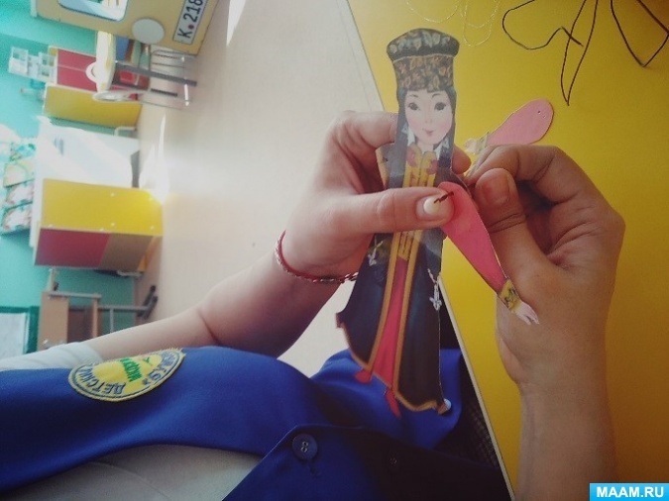
2) Проволоку (нить) с бусиной продеваем в заранее подготовленные отверстия, проделанные в деталях игрушки. Соединяем детали между собой, проволокой (нитью) с обратной стороны связывая их узлом.
3) К горизонтально натянутым нитям привязываем длинную нить вертикально и приклеиваем палку-держатель.
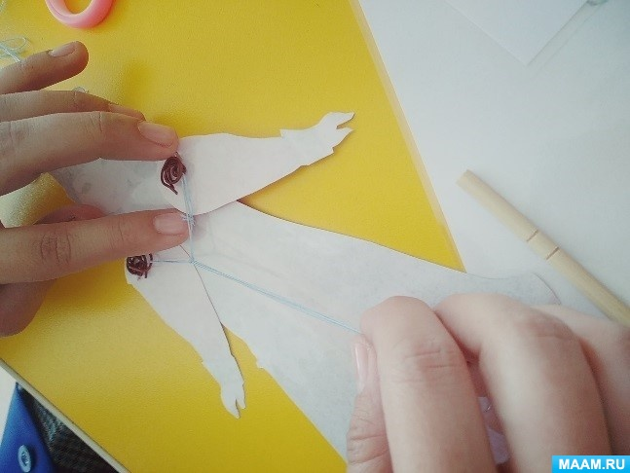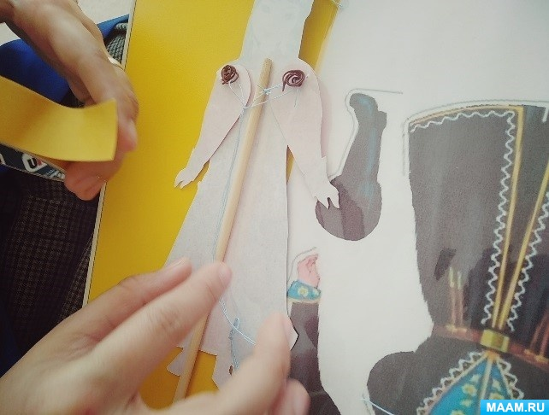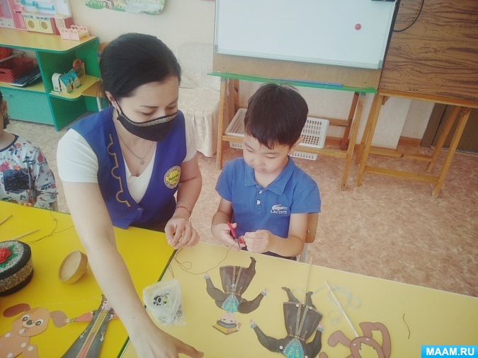
Результативность
Дети познакомились c изготовлением игрушки - плясуна;
У детей сформировалось представления об изготовлении конструкции;
Дети научились анализировать конструкцию изделия, планировать работу, организовывать рабочее место, выполнять работу по плану;
У детей продолжает развиваться логическое, конструкторское, технологическое, образное, художественное мышление, зрительная память, мелкая моторика рук, пространственное воображение;
Сформировалась ответственность за выполнение работы, навыки соблюдения правил безопасной работы инструментами;
Повысилась творческая активность, трудолюбие.

